**Cierre Sistemas Operativos**

* ¿Qué es un usuario root en Linux?

Estamos hablando de la cuenta superusuario en Linux, es decir aquella que posee todos los privilegios y permisos para realizar acciones sobre el sistema.

* ¿Por qué Ubuntu no me deja establecer la contraseña durante la instalación?

La raíz no tiene una contraseña y la cuenta de la raíz está bloqueada hasta que le da una contraseña.

* ¿Cuáles son los procesos típicos de Linux? ¿Cómo identificarlos?

El proceso de inicialización es la madre de todos los procesos del sistema, es el primer programa que se ejecuta cuando se inicia el sistema Linux; gestiona todos los demás procesos del sistema. Lo inicia el propio kernel. El proceso de inicio siempre tiene el ID de proceso 1.

* Establecer contraseña root:

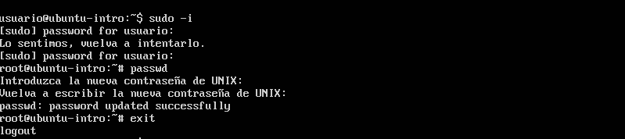

* Fortune | Cowsay

